

大作业实验报告

课 程 名 称： 数据库实验

项 目 名 称： 电影行业数据库

专 业 班 级： 信安1901 保密1901

小 组 成 员： 左晨光 邱晨岳 吴坤宇 梁建宇 刘岩

指 导 教 师： 尹庚

完 成 时 间： 2022 年 6 月 10 日

1. 需求分析

（一）细节要求

1. 每部电影有电影名称、编号、发行年份。每部电影有一个以分钟计的长度。每部电影都有一个电影出品公司，并被分到一个或多个类别中（例如恐怖片、动作片、戏剧片等）。每部电影有一名或多名导演，有一名或多名演员，分别饰演多种角色。每部电影还有一个情节概要。最后，每部电影或有0到多个旁白，每个由一名特定的演员在电影里朗读。
2. 演员由姓名、出生日期来标识，出现在一或多部电影中。每个演员在电影里都有一个角色或者多个角色。
3. 导演同样由姓名、出生日期来标识，指导一部或多部电影。导演也可能在电影中客串（包括在自己导演的作品中）。
4. 出品公司由编号、名称、城市等组成，一家出品公司可以出品多部电影。
5. 具体实现：
6. 主页面，访问主页面可以链接到各个功能页面。
7. 对电影、导演、演员、公司等信息管理的页面。

#### 项目分析

cpm：

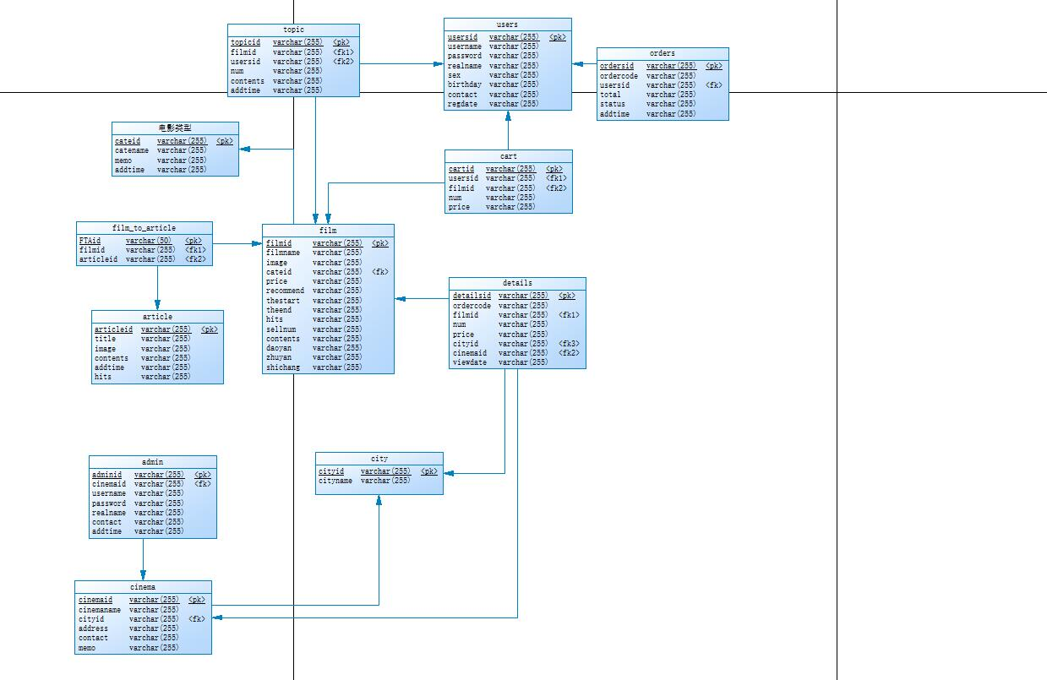

cdm：

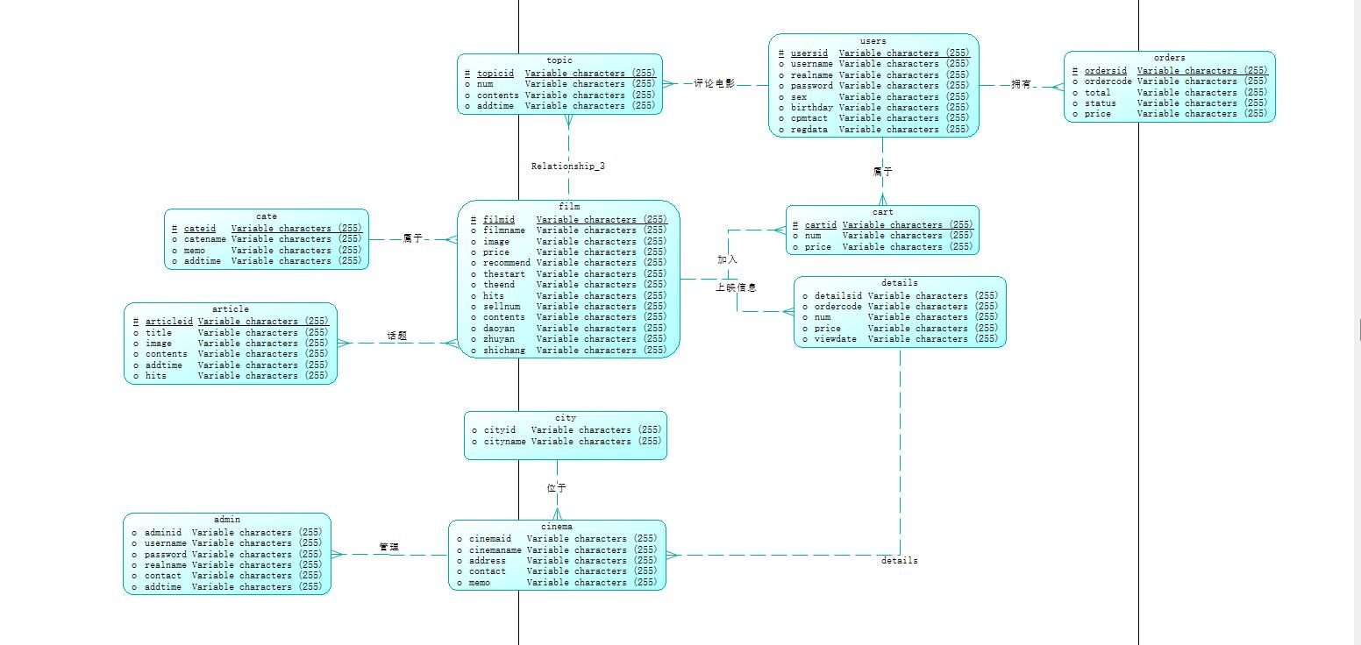

#### 数据字典

admin表

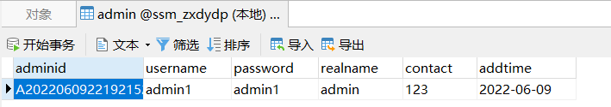

article表

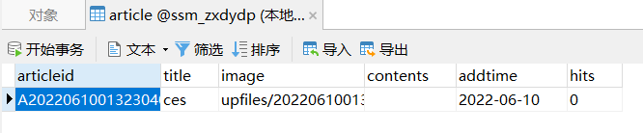

cate表

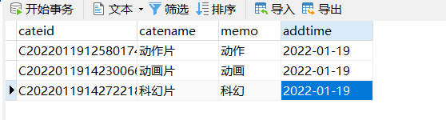

cart表

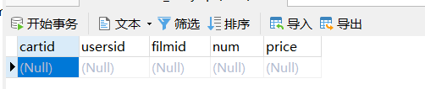

cinema表

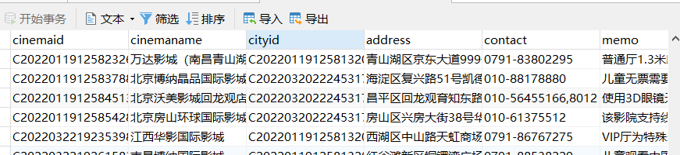

city表

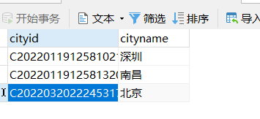

details表



film表

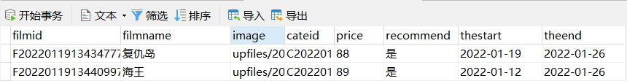

orders表

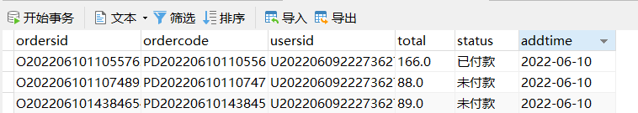

topic表

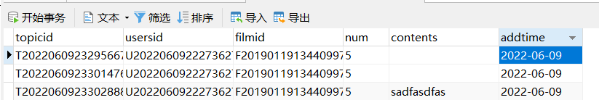

users表



#### 代码

1. 后端

Action包，实现数据库操作

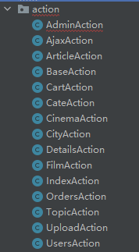

Dao包，实现数据映射

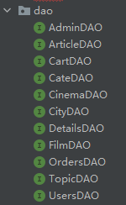

Entity包

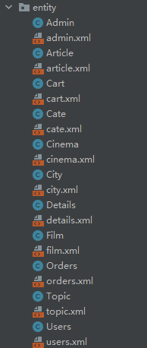

Service包

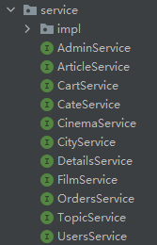

Util包

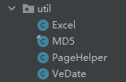

1. 前端

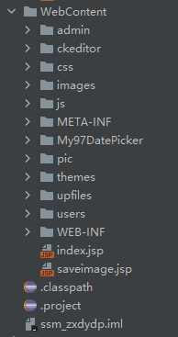

#### 运行结果

首页

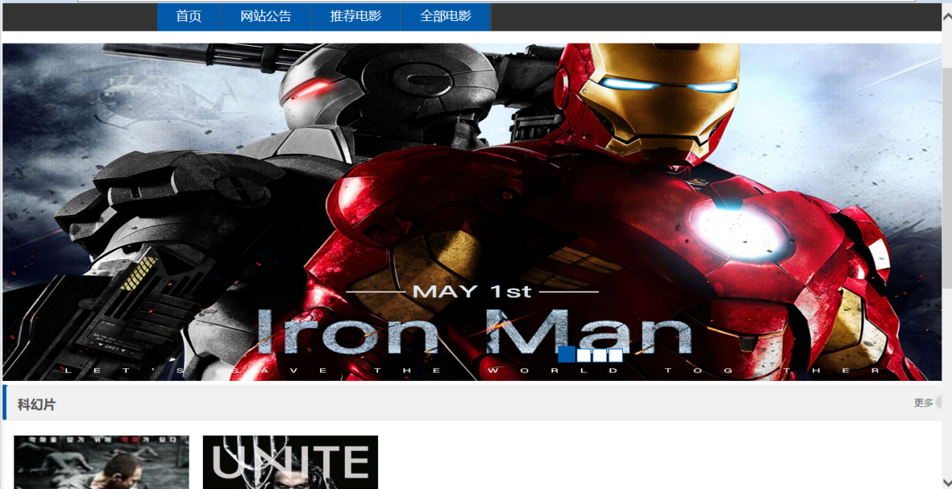

用户登录界面

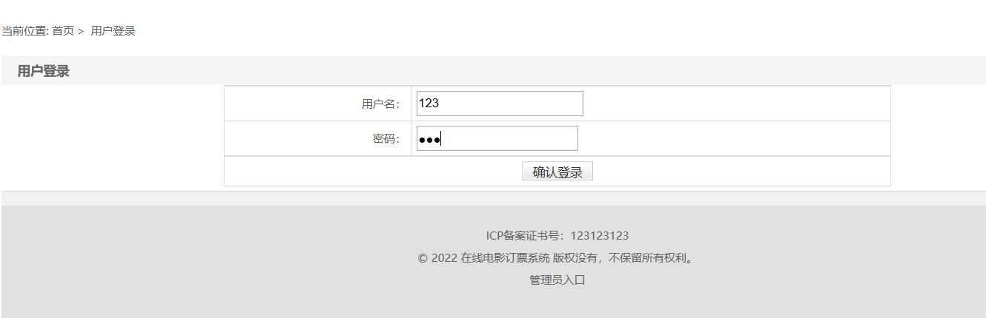

电影详情页面

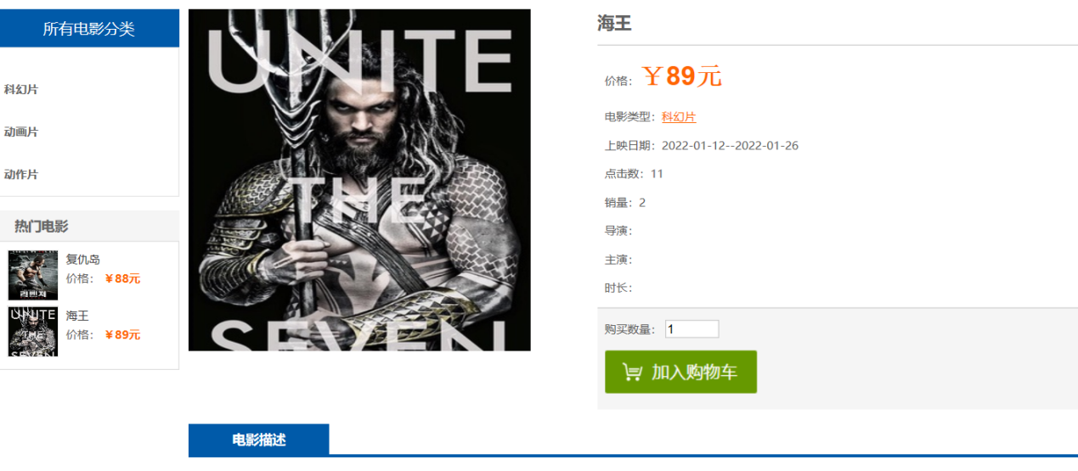

购物车页面

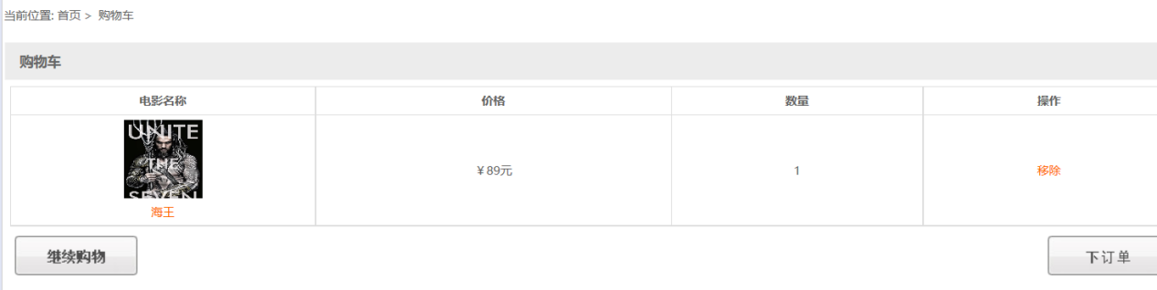

购买页面

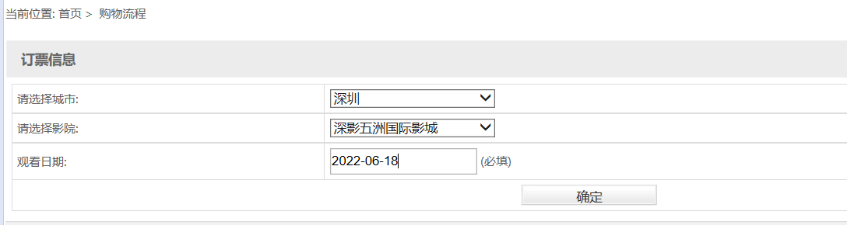

用户个人页面

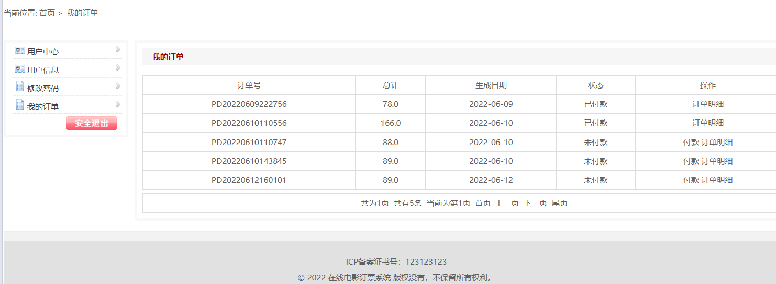

管理员页面

